有了灵感和创意旅游策划还需要工匠精神
2019-06-08 10:59

就像中国旅游业的发展所走过的道路一样，当代中国旅游策划业所走过的道路同样是坎坷不平的。在困难中前进，在前进中完善，是当代中国旅游策划的总体趋势。
当代中国旅游策划业的成绩
旅游策划的概念已经被大多数正在从事旅游业和关心旅游业发展的人士所接受，旅游策划意识在不断提高。随着中国旅游业的快速发展和智慧产业地位的提高，人们在工作中越来越体会到了策划的重要，现在，不仅是一些旅游企业成立了专门的营销策划机构，一些政府机关和景区、景点的管理机构也成立了相应的策划机构。
旅游策划活动风起云涌，旅游策划的作用越来越凸显。近年来，在业界的重视和旅游策划人员的共同努力下，中国旅游策划可以说是风起云涌，好戏连台，中国旅游策划已经成为中国旅游业加快发展的强大推动力。
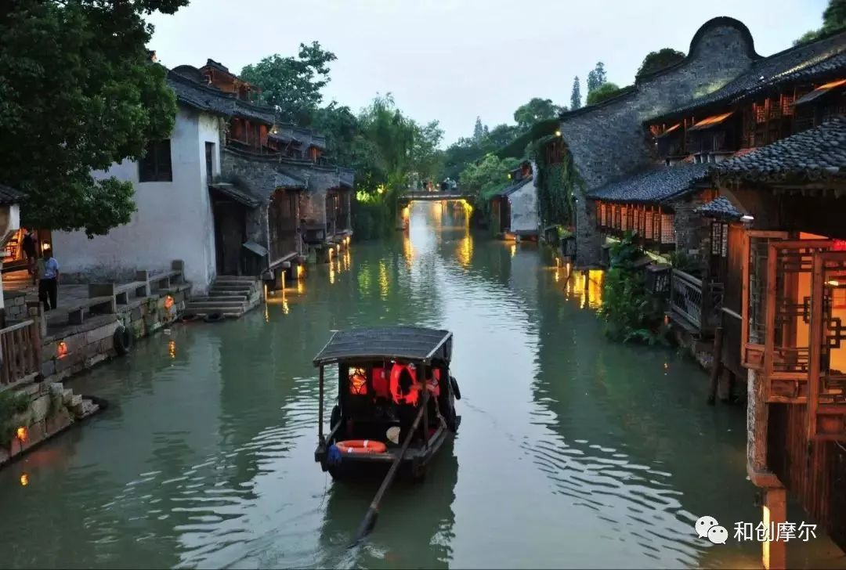
旅游策划人员不断加强自身修养，已经涌现出了一批比较优秀的旅游策划人才。近年来，一批优秀的旅游策划人才在波澜壮阔的旅游实践中已经崭露头角，他们的策划案例备受关注，引领了中国旅游业发展的潮流。
当代中国旅游策划业的差距
中国旅游策划虽然已经取得了较大的成绩，形成了一定的影响，但是，与快速发展的旅游业形势相比，当代中国旅游策划的发展速度还比较滞后，突出表现在：
一是策划在旅游产业发展战略上缺位。从过去的情况看，一些地方政府在制定各地旅游发展战略时，“产业策划”的意识还不够强，因而发展战略显得平淡无奇，既不能有效指导产业发展，也不利于招商引资，有的地方旅游产业发展战略，完全是“自嗨式”的自我陶醉，与市场需求严重脱节。
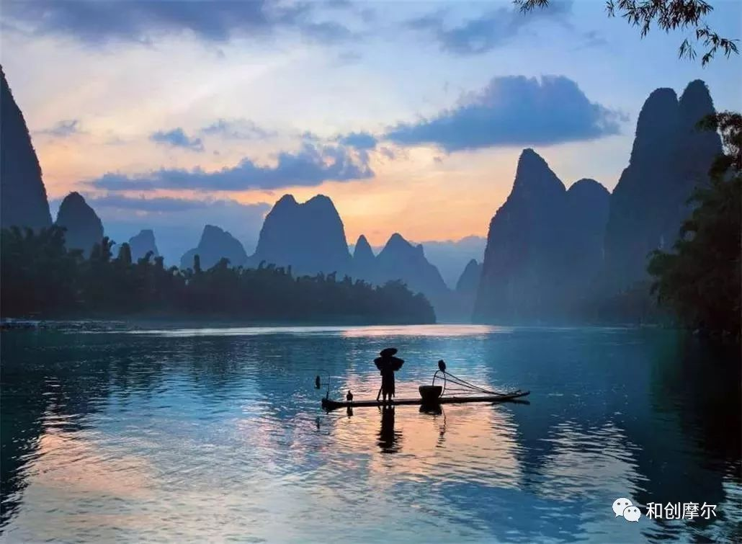
二是策划在区域旅游规划中缺位。旅游要发展，规划要先行，规划是旅游开发建设的龙头，是旅游产业发展的大纲，其战略地位和重要作用已越来越为决策者所认识。从省级规划到县区规划，甚至具体到一个乡镇、一个景点的规划，少则十几万元，多则数百万元，决策者毫不吝惜。
而且一些旅游规划越做越豪华，文本包装越来越夸张，引进洋规划也早已不是什么新鲜事。然而，翻开这些外表高贵无比、精彩绝伦的规划文本，遗憾的是给人的只是“新瓶装旧酒”的感觉。除了极个别的规划对市场状况和形象策划用了一定的笔墨之外，更多的规划通篇是资源优势、区位条件、开发布局等千篇一律的文字。

试想，没有对目标市场的准确定位，没有对区域形象的科学设计，没有对市场营销的精心策划，旅游规划能够达到指导有效开发旅游资源、发展旅游产业的目的吗?怪不得一些耗巨资编制的旅游规划一旦评审通过，便束之高阁了，真的应了那句“规划规划，纸上划划，墙上挂挂”。因此很多规划评审通过之日，便是它完成使命之时。
规划当以策划为前提，但遗憾的是，一方面规划呼唤策划，另一方面策划又无法进入规划。
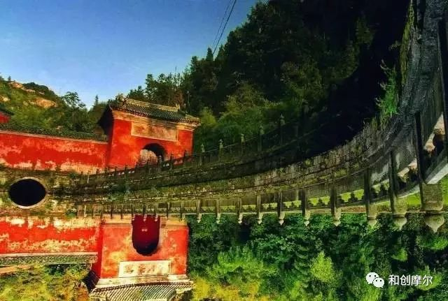
规划是一项专业性很强的工作，规划设计部门应当首先具备相应的资质，取得相应的资格，这一点完全正确，无可非议。问题是应该具备什么样的资质。令人费解的是，对规划设计部门资质审定的内容，至今尚无有关专业策划方面的要求。自然，在规划的编制和评审过程当中，很少有专业策划人员的参与。相反，那些具有较高技术水平的专业策划人员往往却无法取得规划的编制权和规划评审的参与权。有规划设计权的不懂策划，有策划能力的参与不了规划，这既是旅游策划人的无奈，也是旅游产业的悲哀！
三是策划在旅游宣传营销上缺位。环顾某些大大小小的国际、国内旅游交易会，策划的缺位、错位同样十分严重。此会、彼会、昨日会、今日会、国际会、国内会，区域旅游形象设计、展位布置、宣传手段等等，似乎千人一面万人同种，年年岁岁花相似，岁岁年年人也同。这种很少个性风格和时代特色的炒剩饭式的宣传促销，这种一本书、一张碟、一套模式打天下的做法，是否正在慢慢地远离风起云涌的国际旅游市场?在某些低水准公式化的促销方式面前，公众烦了，媒体厌了，业者也累了。创意在哪里，特色在哪里，个性在哪里?契合市场的营销策划在哪里，创造市场的品牌形象在哪里，打动游客的竞争魅力在哪里?

四是策划在旅游品牌运营上缺位。没有专业的品牌规划，没有准确的品牌定位，没有鲜明的品牌形象，没有震撼的品牌口号，没有整合的品牌传播，这是当前旅游企业策划缺失的种种表现。从具体表现看，企业大多混用“马踏飞燕”、“地球”、TS等标志，没有自己地方特色的品牌标志。宣传资料也是大同小异，往往草草几页纸，行文也比较传统，图文编排呆板，让人看完整本资料，也难以留下深刻印象，很难达到较好的宣传效果。造成这些问题的原因是多方面的，归根结底是不重视策划。
用工匠精神对待旅游策划和规划
我国旅游策划为什么会出现这些缺位？专家认为主要有以下原因：
一是整个社会对旅游策划的认识还不够高，良好的策划氛围还没有形成。
二是旅游策划的理论研究还比较滞后。
三是有品牌形象和著名案例的旅游策划机构还比较稀少。
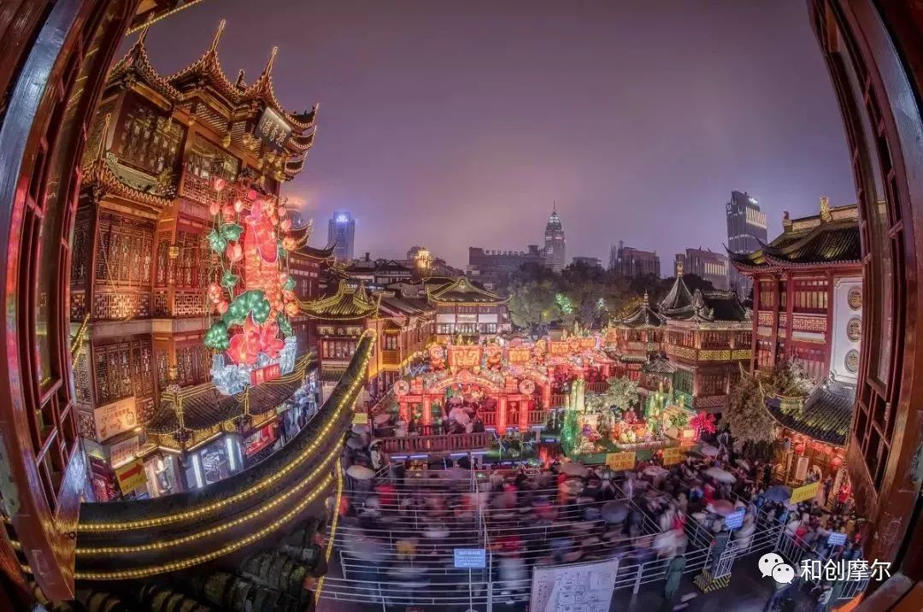
任何一个行业要得到社会的承认和尊重，都必须有一批过得硬的企业和产品。面对旅游策划与旅游规划脱节问题，专家表示：旅游策划和旅游规划是战略意图和战略呈现问题，策划人和规划人本就密不可分，应该从创意、知识和技术上打通，策划人要补上规划的技术短板，规划人要补上策划的创意短板，任何”固步自封“和”抱残守缺“都会限制自身发展、并最终妨碍行业的进步。
当然，因为每个人的知识结构、从业经历不同，在策划和规划风格上有所不同是十分正常的，但”万变不离其宗“，市场是检验方案好坏的唯一标准，在商业上不成功的策划与规划，无论如何不能说是一个好的方案。在电光石火的灵感和天马行空的创意之后，一定要有坚实的专业基础和对资源要素的准确认知和超常运用。当今的旅游策划和规划，更需要一种工匠精神。

